 |  |  |  |  |  |  |  |  |  |  |  | KUZLX00VRO4H
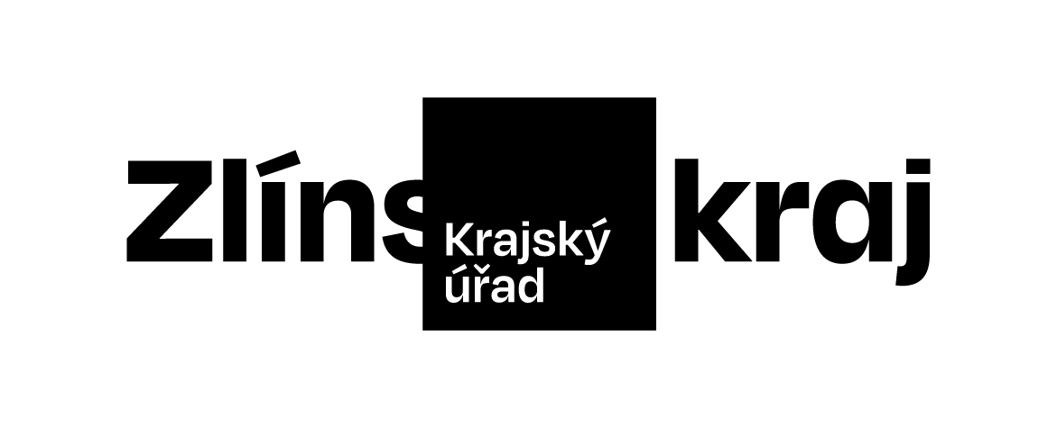 |  |  |  |  |  |  |  | Objednávka č. OBJ/0084/2026/DOP |  |  | *KUZLX00VRO4H*
Odběratel: |  |  |  |  |  | Zlínský kraj
 |  |  |  |  |  | Odbor DOP
 |  |  |  |  |  | Tř. Tomáše Bati 21
 |  |  |  |  |  | 761 90 Zlín
 |  |  |  |  |  | IČO: 70891320, DIČ: CZ70891320
Bankovní účet odběratele: |  |  |  |  |  | 2786182/0800
Dodavatel: |  |  |  |  |  | Správa a údržba silnic Valašska, s.r.o.
 |  |  |  |  |  | Jiráskova 35
 |  |  |  |  |  | 75701 Valašské Meziříčí
 |  |  |  |  |  | IČO: 26820218, DIČ: CZ26820218
Bankovní účet dodavatele: |  |  |  |  |  | 94-2565750297/0100
Předpokládaná cena včetně DPH: |  |  |  |  |  | 580 800,00 Kč
Objednáváme u Vás podle platných zákonných směrnic o odběru, dodávce zboží a službách, tyto dodávky:
Cenová nabídka na Úpravu plochy pro odstavení a parkování autobusů náhradní dopravy (NAD) Vsetín - Horní Lideč
Na základě jednání ze dne 20.1.2026 ve věci vybudování plochy pro odstavení autobusů v Horní Lidči (z důvodu výluky na trati č. 280) vám zasíláme kalkulaci na realizaci plochy pro odstavení a parkování autobusů náhradní dopravy (NAD) v době výluky na trati 280 Vsetín -Horní Lideč -(v lokalitě u Trezoru přírodu) v obci Horní Lideč – Střelná.
Náklady ve výši 480 000,00 Kč bez DPH, 580 800,- s DPH
Termín: do 27.2.2026
Dodání do: 27.02.2026
Na daňovém dokladu (faktuře) uvádějte vždy:
• číslo této objednávky
• splatnost |  |  |  | 21 dnů | od data vystavení daňového dokladu (faktury)
Objednávku prosím potvrďte a přiložte k daňovému dokladu (faktuře).
Daňové doklady (faktury), u kterých nebudou splněny shora popsané požadavky, budou dodavateli vráceny.
Místo: |  |  | Zlín
Vystavil: |  |  | Špačková Renata Ing.
Datum, podpis a razítko odběratele: 22.1.2026 |  |  |  |  |  |  | ………………………………………………
 |  |  |  |  |  |  | Nedbal Tomáš Ing.
Dodavatel prohlašuje, že:
• | nemá v úmyslu nezaplatit daň z přidané hodnoty u zdanitelného plnění podle této smlouvy (dále jen „daň“),
• | mu nejsou známy skutečnosti, nasvědčující tomu, že se dostane do postavení, kdy nemůže daň zaplatit a ani se ke dni podpisu této smlouvy v takovém postavení nenachází,
• | nezkrátí daň nebo nevyláká daňovou výhodu,
• | úplata za plnění dle smlouvy není odchylná od obvyklé ceny,
• | úplata za plnění dle smlouvy nebude poskytnuta zcela nebo zčásti bezhotovostním převodem na účet vedený poskytovatelem platebních služeb mimo tuzemsko,
• | nebude nespolehlivým plátcem,
• | bude mít u správce daně registrován bankovní účet používaný pro ekonomickou činnost,
• | souhlasí s tím, že pokud ke dni uskutečnění zdanitelného plnění nebo k okamžiku poskytnutí úplaty na plnění, bude o dodavateli zveřejněna správcem daně skutečnost, že dodavatel je nespolehlivým plátcem, uhradí Zlínský kraj daň z přidané hodnoty z přijatého zdanitelného plnění příslušnému správci daně,
• | souhlasí s tím, že pokud ke dni uskutečnění zdanitelného plnění nebo k okamžiku poskytnutí úplaty na plnění bude zjištěna nesrovnalost v registraci bankovního účtu dodavatele určeného pro ekonomickou činnost správcem daně, uhradí Zlínský kraj daň z přidané hodnoty z přijatého zdanitelného plnění příslušnému správci daně.
Datum, podpis a razítko dodavatele: 22.1.2026 |  |  |  |  |  |  | ………………………………………………
 |  |  |  |  |  |  | Ing.David Zlámal

